Лекция 12. Переходные процессы и специальные машины
Модуль IV. Переходные процессы и специальные машины
────────────────────────────────────────

1. Внезапное короткое замыкание
При внезапном трёхфазном КЗ на зажимах генератора ток якоря резко возрастает. Из-за инерции магнитных потоков (закон постоянства потокосцепления) в первый момент машина ведёт себя иначе, чем в установившемся КЗ:
- первый момент: ток ограничен только малой сверхпереходной реактивностью → ток максимален (ударный);
- затем апериодическая и периодическая составляющие затухают, ток снижается до установившегося значения, определяемого X_d.
Качественно ток КЗ = установившаяся периодическая составляющая + затухающая периодическая (сверхпереходная и переходная) + затухающая апериодическая составляющая.
Ударный ток может в 10–15 раз превышать номинальный — на это рассчитывают электродинамическую стойкость аппаратов и защиту.
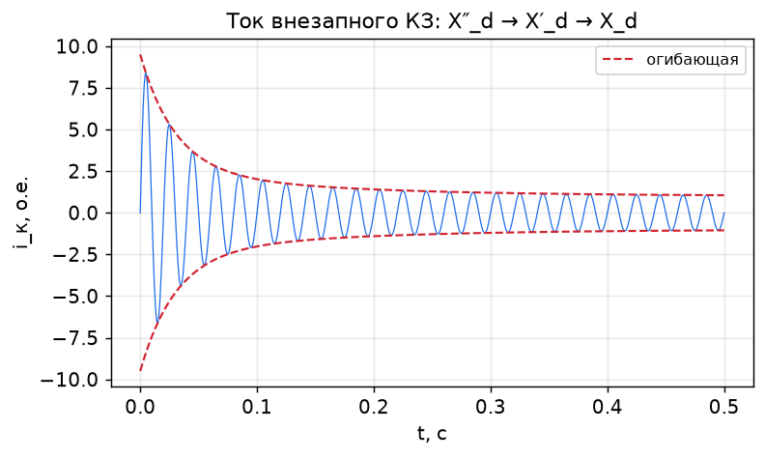
Ток внезапного КЗ: затухающая огибающая, переход X″_d → X′_d → X_d
────────────────────────────────────────

2. Переходные и сверхпереходные реактивности
Магнитная инерция контуров ротора (обмотки возбуждения и демпферной) приводит к тому, что в разные моменты времени машина характеризуется разными реактивностями:
| Реактивность | Когда «работает» | Соотношение |
|--------------|------------------|-------------|
| Сверхпереходная X″_d | первые периоды (действуют демпферная обмотка и обмотка возбуждения) | наименьшая |
| Переходная X′_d | после затухания токов в демпферной обмотке | средняя |
| Синхронная X_d | установившийся режим | наибольшая |
Соотношение: X″_d < X′_d < X_d.
Затухание описывается постоянными времени T″_d, T′_d (сверхпереходная и переходная) — они определяют, как быстро ток спадает от ударного к установившемуся.
Эти параметры критичны для расчёта токов КЗ, выбора аппаратуры и настройки релейной защиты.
────────────────────────────────────────

3. Краткое представление об уравнениях Парка (dq0)
Для анализа переходных процессов трёхфазные величины (a, b, c) преобразуют в систему координат d–q–0, вращающуюся вместе с ротором (преобразование Парка). При этом синусоидальные величины в установившемся режиме становятся постоянными, а индуктивности — не зависящими от угла поворота. Это резко упрощает анализ переходных процессов и синтез систем управления приводом.
В осях d–q машина описывается уравнениями потокосцеплений и напряжений по каждой оси с параметрами X_d, X_q, X′_d, X″_d и постоянными времени. Подробный вывод выходит за рамки курса, но идея — основа векторного управления (FOC) синхронным приводом.
────────────────────────────────────────

4. Специальные синхронные машины

4.1. Синхронные машины с постоянными магнитами (PMSM, СДПМ)
Поле возбуждения создают постоянные магниты на роторе. Нет обмотки возбуждения, колец и потерь на возбуждение → высокий КПД и удельная мощность. ЭДС синусоидальна. Применяются в сервоприводах, электромобилях, станках. Недостаток — нельзя регулировать поток магнитов (только реакцией якоря).

4.2. Вентильный двигатель BLDC
Конструктивно близок к PMSM, но ЭДС трапецеидальная, управляется блоками по 120° (по датчикам положения). Прост в управлении, дёшев; применяется в вентиляторах, бытовой технике, дронах.

4.3. Реактивный и синхронно-реактивный двигатель (SynRM)
Работает только за счёт реактивного момента (X_d ≠ X_q), без магнитов и возбуждения. Дешёвый и надёжный ротор; в паре с современным управлением конкурирует с асинхронным приводом по КПД.

4.4. Шаговый двигатель
Дискретное вращение по шагам; разновидность синхронной машины для точного позиционирования без обратной связи.
────────────────────────────────────────

5. Современные тренды
- Высококоэрцитивные магниты (NdFeB) → компактные мощные PMSM.
- Прямой привод (direct drive) без редуктора, в т. ч. тихоходные генераторы для ветроэнергетики.
- Векторное управление (FOC) на базе dq-модели → высокое качество регулирования момента и скорости.
- Безредукторные тяговые приводы электромобилей и транспорта на PMSM/SynRM.
────────────────────────────────────────

6. Численный пример (оценка ударного тока)
Задача. Генератор: E₀ = 1.0 о.е., X″_d = 0.12 о.е. Оценить начальный сверхпереходный ток КЗ (без учёта апериодики) и сравнить с установившимся при X_d = 1.0 о.е.
Решение:
I″ = E₀ / X″_d = 1.0 / 0.12 ≈ 8.3 о.е.
I_уст = E₀ / X_d = 1.0 / 1.0 = 1.0 о.е.
Сверхпереходный ток в ≈ 8 раз больше установившегося — отсюда требования к стойкости аппаратов.
────────────────────────────────────────

7. Выводы
- При внезапном КЗ ток ограничен сначала X″_d, затем X′_d, в установившемся режиме — X_d (X″_d < X′_d < X_d).
- Затухание описывается постоянными времени T″_d, T′_d; ударный ток — основа выбора аппаратуры.
- Преобразование Парка (d–q–0) упрощает анализ переходных процессов и лежит в основе FOC.
- Специальные машины: PMSM, BLDC, SynRM, шаговые — каждая со своей нишей.
- Тренды: магниты NdFeB, прямой привод, векторное управление, генераторы для ВИЭ.

Вопросы для самоконтроля
- Почему ток внезапного КЗ сначала больше, а затем спадает?
- Чем отличаются X″_d, X′_d и X_d и когда «работает» каждая?
- Зачем нужно преобразование Парка?
- Чем PMSM отличается от BLDC и от SynRM?

Связанная лабораторная
Материал обобщается; практический акцент — в Лаб04 (двигательный режим).

